Cher loup,

Voici, suite à la comptabilisation des résultats, l’élément que représentera ta sizaine pendant notre combat contre le lotus rouge.
N’oublie pas de bien lire, l’histoire racontée dans le carnet de camp. Tu peux également regarder les séries de dessin animé : Avatar, le dernier maître de l’air ou La légende de Korra. Bien sûr, tu feras bien tes devoirs avant d’allumer la télé ;)
Pour ton déguisement, nous avons regroupé quelques images ci-dessous. Tu peux t’en inspirer pour confectionner ta propre tenue ! De manière générale, le style vestimentaire des maîtres des éléments est plutôt asiatique. A chaque nation, ses couleurs vestimentaires ! (voir images / carnet de camp)
Bonne découverte !

Le staff louveteaux

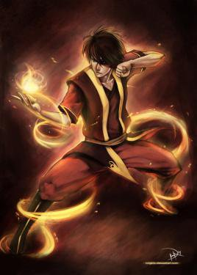
Nation du feu : Spoutnik
Sizainier : Brieuc
Second : Ugo
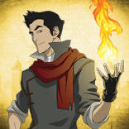
Membres : Raphaël NSimba, Sébastien, Jérôme, Youri, Nathan, Jokin

Nation de l’air : Mirage
Sizainier : Cédric Rainchon
Second : Joachim
Membres : Aleksey, Quentin, Félix, Thomas, Samuel
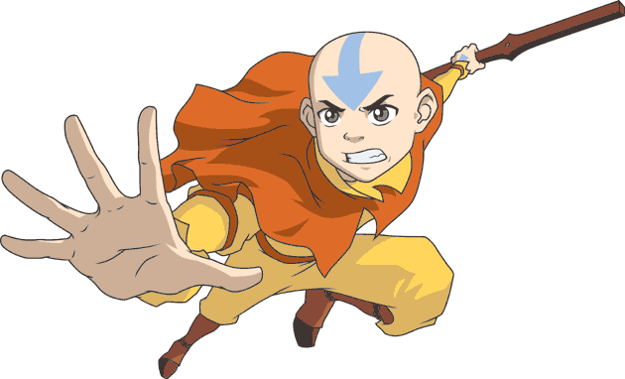
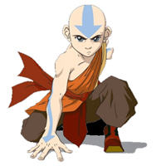

Nation de l’eau : Starsky
Sizainiers : Maxim
Second : Iniaki
Membres : Julien, Diego, Max, Victor Renotte, Guillaume
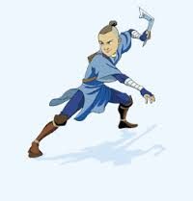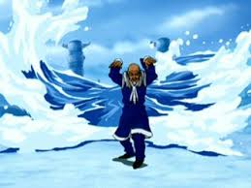
Nation de la terre : Vautour millénium
Sizainier : Cédric Olela
Second : Tristan
Membres : Raphaël Debroux, Victor Bosseler, Martin, Clément, Nathan, Pierre

